2025
III San Silvestre Breana
5,7K
ORGANIZACIÓN
El próximo día 31 de diciembre de 2025, el Excmo. Ayuntamiento de Brea de Aragón organizará la carrera popular “III San Silvestre Breana”.
El evento comenzará a las 16:00h. con salida y llegada en la calle Mayor, donde se colocará un arco que indique el lugar exacto. La prueba transcurrirá por un circuito no homologado, de carácter urbano. Serán tres vueltas de 1900m. Por lo tanto, la carrera cuenta con un total de 5700m.
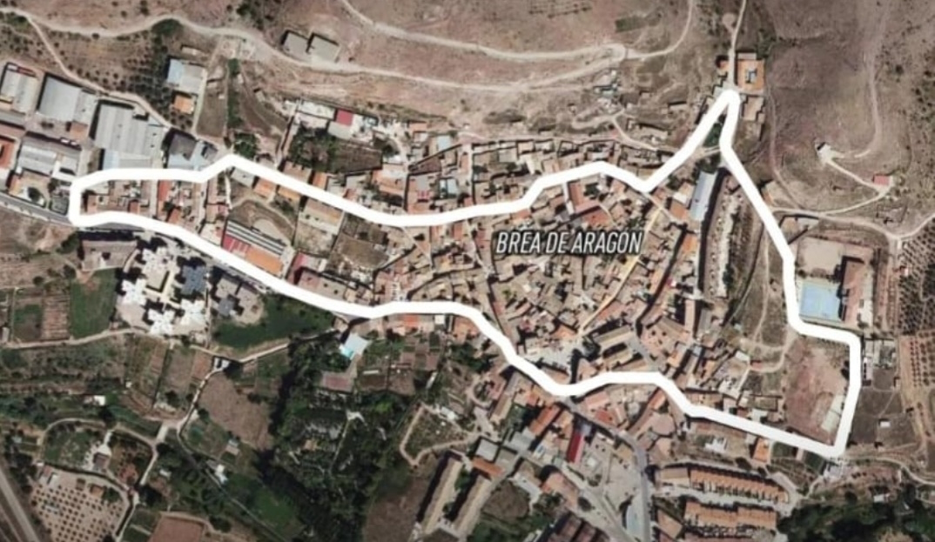
Será una cita apta para todo el público que desee inscribirse y habrá una prueba única para todos los participantes (mismo horario y circuito). Por ello, debemos tener consideración con los corredores profesionales y se habilitará en la salida un espacio en primera línea para los que acrediten que son corredores federados.

INSCRIPCIÓN
El precio de la inscripción será de 5€. Excepto para menores de 14 años (nacidos en 2012 en adelante) que será gratuita debido a que su suscripción no gozará de carácter competitivo y, por tanto, no tendrán acceso a los premios. Cabe decir que no se devolverá el dinero de la inscripción excepto que por causa de fuerza mayor se tuviese que cancelar la prueba.
La inscripción se realizará en el ayuntamiento hasta el 23 de diciembre de 2025 a través de los siguientes medios:
- De manera presencial en el propio ayuntamiento.
- Llamando por teléfono al: 976824098.
Ambas opciones estarán habilitadas de 8h. a 15h. y se tendrá que facilitar “nombre y apellidos”, “fecha y lugar de nacimiento” y “si está o no federado”.
REGLAMENTO
Los dorsales se podrán recoger los días 29 y 30 de diciembre en el Ayuntamiento. También se podrán retirar el día de la carrera, momentos antes de su comienzo. No obstante, se ruega que se haga con antelación para evitar aglomeraciones antes del evento. Con la recogida del dorsal se hará entrega de un obsequio navideño para animar a los participantes a correr con él puesto y dar un ambiente navideño al evento.
De la misma forma, se anima a los corredores a usar cualquier tipo de disfraz (cuanto más original, mejor) siempre que sea respetuoso y tolerante con todas las personas y colectivos y no entorpezca el funcionamiento de la carrera.
La carrera se podrá realizar corriendo o caminando y tendrá una duración máxima de 70 minutos. Aquellos participantes que no hayan cruzado por la línea de meta antes de ese momento tendrán que abandonar la prueba.
La organización recomienda hacerse una revisión médica y/o prueba de esfuerzo a todas las personas que no hayan corrido anteriormente una prueba de similares características o lleven un periodo de tiempo prolongado sin realizar actividad física. De igual modo, la organización dispondrá del personal sanitario necesario para el desarrollo seguro y eficaz de la carrera.
La organización se reserva el derecho de suspender la prueba, modificar el horario o el recorrido si lo considera oportuno, eximiéndose esta de los posibles daños físicos o morales que puedan sufrir los participantes en el transcurso de la prueba o como consecuencia de esta.
La participación en este evento deportivo es libre y voluntaria. El hecho de participar en la prueba significa la aceptación del presente reglamento en su totalidad. Así pues, la organización aboga por el “buen rollo” y la competición sana y se reserva el derecho de expulsar de ella a cualquier corredor que esté infringiendo el reglamento en cualquier momento.
PREMIOS
Para recibir los premios, será necesario permanecer en la ceremonia de entrega (que se realizará a partir de las 17:15h. del mismo día) y estos serán para los participantes que antes crucen por la línea de meta por el siguiente orden, habiendo categoría masculina y femenina.
1º Clasificado/a: 100€ + trofeo/medalla
2º Clasificado/a: 75€ + trofeo/medalla
3º Clasificado/a: 50€ + trofeo/medalla
Además, habrá tres categorías especiales que consistirán en:
Disfraz más original: 50€
1ª Clasificado veterano masculino (mayor de 60 años): trofeo
1ª Clasificada veterana femenino (mayor de 60 años): trofeo
SERVICIOS PARA CORREDORES
Los servicios con los que contará el corredor en la prueba son:
· Dorsal + regalo.
· Se dispondrá de ambulancia en la zona de salida / meta.
· Avituallamiento en la zona de salida / meta con agua.
· Chocolatada al finalizar la carrera.
· Cobertura del evento: seguro de responsabilidad civil y seguro de accidentes.
· Protección Civil.

OBJETIVOS
- Fomentar el deporte y la actividad física en el entorno rural.
- Ofrecer una actividad alternativa de ocio para el día de nochevieja.
- Impulsar un ambiente festivo-navideño el día de nochevieja.
- Desarrollar una actividad que fomente el respeto, la tolerancia y la convivencia entre amigos y familia.

ORGANIZA: AYUNTAMIENTO DE BREA DE ARAGÓN

COLABORADORES:

 | 

